**Le massacre de la nuit de saint Barthélemy**

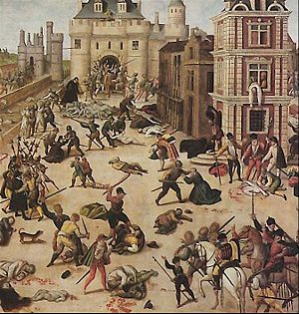Le massacre des Protestants qui s’est déroulé dans toute la France a la suite de celui de Paris a été organisé par la classe dirigeante catholique et ne peut être compris si on ne mesure pas qu’à l’époque le protestantisme était l’expression d’une révolution sociale qui était en train de parcourir victorieusement toute l’Europe. La Saint-Barthélemy est une contre-révolution sociale.

Le massacre commence en sortant du château royal du Louvre à Paris. Il a été enclenché par ordre du roi. Il commence par l’assassinat des hauts représentants des protestants à Paris qui y étaient rassemblés en vue de cérémonies marquant la réconciliation des deux communautés. Ce tableau du massacre de la Saint Barthélemy fut réalisé entre 1576 et 1584 par François Dubois (1529-1584), rescapé de la tuerie alors que toute sa famille de confession huguenote s’est fait assassiner par les catholiques.

Le 23 août 1572, veille du massacre des protestants à Paris, de la Saint-Barthélemy, le roi Charles IX, à la suite de l’attentat raté contre l’amiral de Coligny chef des Protestants le 22 août, déclare : « Il était à craindre que le peuple, qui déjà était en émoi, ne fit quelque sédition, ou bien qu’en une ville enragée et turbulente comme celle-là, il se fit quelque tumulte. » Témoignage de François Hotman dans « Discours simple et véritable des rages exercées par la France »

Exclamation prêtée au roi Charles IX lors de la décision du massacre : "Tuez-les tous et qu’il n’en reste pas un seul pour me le reprocher."

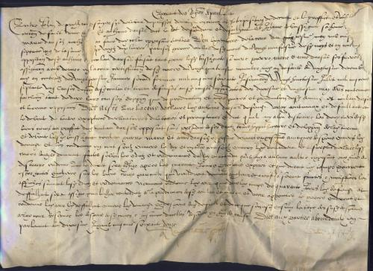 Courrier du roi peu après le massacre

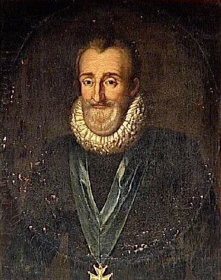 Henri IV né Henri de Navarre à Pau en 1553. Fut roi de Navarre, puis [roi de France](https://histoiresensaga.wordpress.com/chefs-francais/). Henri IV est le fils de Jeanne III d’Albret. En 1569, Henri de Navarre devient le chef des protestants.